加拿大英属哥伦比亚大学
全球公民英语项目

一、项目综述
加拿大英属哥伦比亚大学（University of British Columbia）是一所世界级的顶级大学，其英语语言学院（English Language Institute, ELI）成立于1969年, 拥有50多年的丰富教学经验，是加拿大最著名的英语教学中心之一，每年为来自世界各地的数千名学生提供优质的英语学习项目。
全美国际教育协会作为加拿大英属哥伦比亚大学英语语言学院在中国的正式授权机构，负责选拔优秀中国大学生，于2024年寒假前往加拿大英属哥伦比亚大学参加为期三至四周的“全球公民英语”课程。学生将迅速提高自身的英语水平，增进对全球热点议题的理解，同时体验加拿大的社会与文化。 参加项目的学生与其它在读语言项目学生混合编班学习，并可获得英属哥伦比亚大学的项目证书。

二、特色与优势
- 【体验北美纯正英语课程】参加加拿大名校的优质语言课程，将语言学习与热点全球议题有效结合，全面提升语言技巧；
- 【强化提升语言技能】每周接近27小时的强化学习，既包括课堂学习，又包括团队项目，保障学生的最大化学习收益；
- 【官方品质保障】学生正式注册，可获得英属哥伦比亚大学英语语言学院颁发的项目证书，助力个人背景提升；
- 【和国际学生一起上课，结交各国好友】与来自其它国家的学生共同学习、提高跨文化沟通技能，收获知识与友谊；

三、英属哥伦比亚大学简介
- 创建于1915年，加拿大的顶尖公立研究型大学，其前身是麦吉尔大学英属哥伦比亚分校；英属哥伦比亚大学与麦吉尔大学、多伦多大学并称加拿大大学“三强”；
- 2023年美国新闻与世界报道全球大学综合排名第35； 2023年Times高等教育世界大学综合排名第40；
- 历史上曾培养出7位诺贝尔奖得主与3位加拿大总理，强势专业包括作物与动物科学、环境与生态、社会科学、计算机科学、数理、生物与生物化学、农业科学、艺术与人文、经济学与商科等；
- 学校位于温哥华 - 加拿大仅次于多伦多和蒙特利尔的第三大城市和最大港口，气候温和，四季宜人，被公认为全球最宜居城市之一。
四、项目详情
【课程日期】
2024年1月8日 –1月26日（3周），或1月29日 – 2月23日（4周）
【课程内容】
本项目的特色是采取 “内容与语言整合学习”（Content and Language Integrated Learning，简称CLIL）的教学方式。以内容为导向、整合语言学习的课程设计有助于学生充分关注主题、词汇和语言之间的关联，从而有效培养学生的英语语言技能。
课程旨在提升学生英语水平的同时，帮助他们学习了解有关公民社会、全球公民、可持续性发展等时下全球议题，通过营造一个包容、公平、开放的课堂氛围，鼓励学生分享各自的经验，加强批判性思维，透过全球视角来共同探讨如何应对这些问题。
- 授课时间每周约26.5小时，周一至周四为全天课程，周五为上午半天课程；
- 每天上午为“英语综合技能课程”（9:00–12:30），包括听说读写和语法词汇，其中尤其会侧重提升口语表达的流畅性与准确性。 学生将练习在不同情境下的词汇与表达、语法、发音与沟通策略，并通过针对一系列全球议题的课堂活动、互动讨论与演示等，来提升自身的英语水平；
- 每天下午为“基于项目的学习”（13:30-15:45），学生会参与小组项目，围绕选取的主题进行研究和准备。在这个过程当中，学生需要准备图文视频，参与小组讨论，进行角色扮演，制作演示文档，并获得老师的辅导与反馈。通过参与真实的项目，学生不仅能够进一步提升英语技能，同时还将增强参加团队协作与项目成果展示方面的自信与技巧。
- 项目涉及的主题包括可持续发展、气候变化行动、生态体系、绿色企业、跨文化沟通、家庭与隔代关系、性别议题、公民社会、体育、文化等（以项目期间实际安排为准）。除核心课程与小组项目外，还将视情况安排嘉宾讲座或外出参访活动。
项目学生均可获得英属哥伦比亚大学正式注册的学生证，凭借学生证可在项目期内，按校方规定使用学校的校园设施与教育资源，包括图书馆、健身房、活动中心等。参加语言文化课程的学生，将入住由校方管理并安排的寄宿家庭（含餐），使学生能够更加近距离地体验当地社会文化，迅速提高自己的语言水平；
【文化活动】
英属哥伦比亚大学会专门招募在校学生担任“文化助理”，定期为参加暑期语言项目的国际学生组织各类丰富多彩的文化活动（免费或另付费），为他们创造机会，深度体验大学校园、温哥华、以及加拿大的社会与文化。
文化体验活动包括温哥华城市游、维多利亚一日游、观看冰球比赛或足篮球比赛、参加各类校园体育活动、参加志愿者活动为当地慈善机构提供服务、参观当地的博物馆或其它地标景点、参加学校的语言交换活动、各类兴趣社团、户外活动体验、国际学生交流之夜等等。
【项目收获】
项目学生将由英属哥伦比亚大学进行统一的学术管理。顺利完成所有课程，并通过学术考核的学生，将获得英属哥伦比亚大学出具的项目证书。
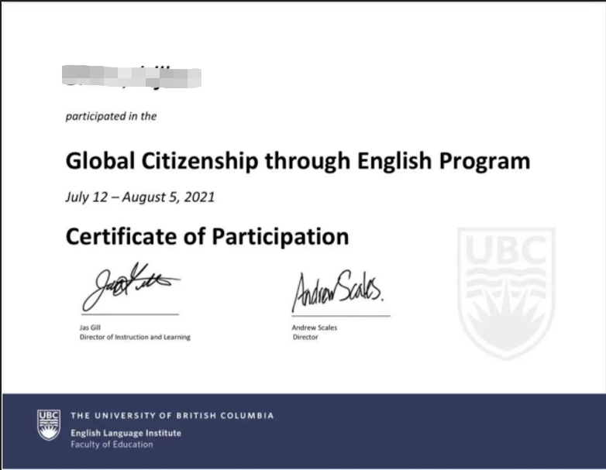
【参考日程】（以4周项目为例，仅供参考，以实际安排为准）
第一周
日期 | 日程安排
2024/1/28（周末） | 抵达温哥华，入住当地寄宿家庭
2024/1/29（星期一） | 项目启动  上午：英语综合技能课程  下午：“跨文化沟通”主题小组项目（1）- 沟通方式
2024/1/30（星期二） | 上午：英语综合技能课程  下午：“跨文化沟通”主题小组项目（2）- 文化冲突-  活动：参加校园体育活动
2024/1/31（星期三） | 上午：英语综合技能课程  下午：“跨文化沟通”主题小组项目（3）- 刻板印象  活动：温哥华城市徒步游
2024/2/1（星期四） | 上午：英语综合技能课程  下午：“跨文化沟通”主题小组项目（4）- 价值与规范
2024/2/2（星期五） | 上午：英语综合技能课程  活动：参加“国际之夜”，与其它语言项目学生以及UBC在校生分享美食，展开联谊活动
2024/2/3-2/4（周末） | 参加学校组织的文化体验活动，如维多利亚一日游

第二周
日期 | 日程安排
2024/2/5（星期一） | 上午：英语综合技能课程  下午：“食品与社会”主题小组项目（1）- 饮食习惯与潮流  活动：参观当地博物馆
2024/2/6（星期二） | 上午：英语综合技能课程  下午：“食品与社会”主题小组项目（2）- 道德农业
2024/2/7（星期三） | 上午：英语综合技能课程  下午：“食品与社会”主题小组项目（3）- 食品营销  活动：语言中心聚会
2024/2/8（星期四） | 上午：英语综合技能课程  下午：“食品与社会”主题小组项目（4）- 食物来源
2024/2/9（星期五） | 上午：英语综合技能课程  活动：观看冰球或其它体育比赛
2024/2/10-2/11（周末） | 参加学校组织的文化体验活动，如参访2020冬奥会的举办地惠斯勒

第三周
日期 | 行程安排
2024/2/12（星期一） | 上午：英语综合技能课程  下午：“媒体与技术”主题小组项目（1）- 技术创新  活动：参加语言中心口语对话活动
2024/2/13（星期二） | 上午：英语综合技能课程  下午：“媒体与技术”主题小组项目（2）- 艺术与娱乐
2024/2/14（星期三） | 上午：英语综合技能课程  下午：“媒体与技术”主题小组项目（3）- 新闻类媒体  活动：参加其它兴趣社团活动
2024/2/15（星期四） | 上午：英语综合技能课程  下午：“媒体与技术”主题小组项目（4）- 社交媒体
2024/2/16（星期五） | 上午：英语综合技能课程、小组项目展示  活动：参加其它兴趣社团活动
2024/2/17-2/18（周末） | 自由安排

第四周
日期 | 行程安排
2024/2/19（星期一） | 上午：英语综合技能课程  下午：“社会生活”主题小组项目（1）- 教育方式  活动：参加语言中心口语对话活动
2024/2/20（星期二） | 上午：英语综合技能课程  下午：“社会生活”主题小组项目（2）- 住房问题
2024/2/21（星期三） | 上午：英语综合技能课程  下午：“社会生活”主题小组项目（3）- 司法与公正  活动：参加校园体育活动
2024/2/22（星期四） | 上午：英语综合技能课程  下午：“社会生活”主题小组项目（4）- 生活品质  活动：参加其它兴趣社团活动
2024/2/23（星期五） | 上午：英语综合技能课程、小组项目展示  项目结束
2024/2/24（星期六） | 启程回国
(注：以上行程安排仅为参考，实际行程安排以最终宾大校方出具的行程为准)
【项目费用】
项目总费用 | 3周：约4,070加元（约合人民币2.24万元）  4周：约4,820加元（约合人民币2.65万元）  注：以上为参考费用，受汇率浮动等因素影响，以最终实际缴费金额为准
费用包括： | 申请费、学费、医疗与意外保险、接机及项目服务费
费用不包括： | 国际机票、签证费、住宿费、个人生活费

五、项目申请
- 选拔要求：具备良好的英语基础，入学参加语言分级测试
- 报名方式： 登录全美国际教育协会网站www.usiea.org 填写《世界名校访学项目报名表》；
- 截止日期：1月项目2023年10月23日；2月项目2023年11月1日
———————————————————————————————————————
全美国际教育协会官网：www.usiea.org
全美国际教育协会官微：全美国际访学微刊
阿德莱德大学：visit_Adelaide@yeah.net
项目咨询杨老师：17791677494（同微信）
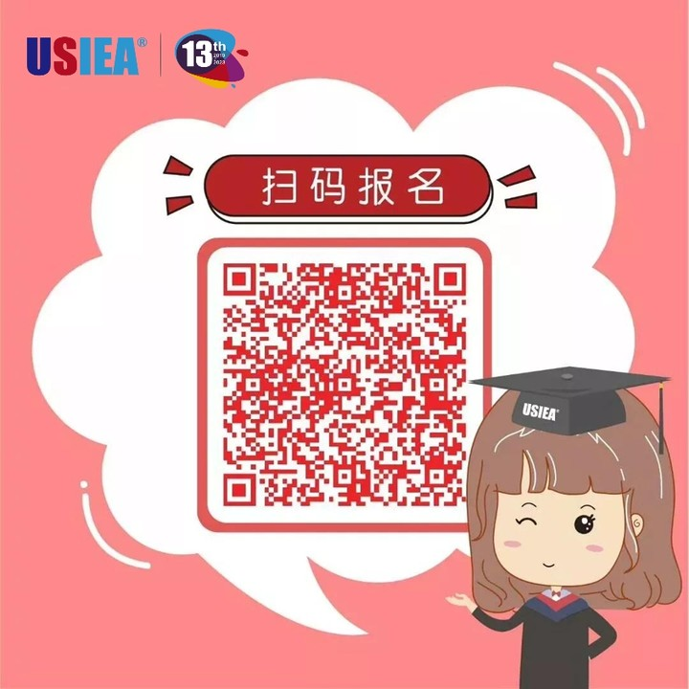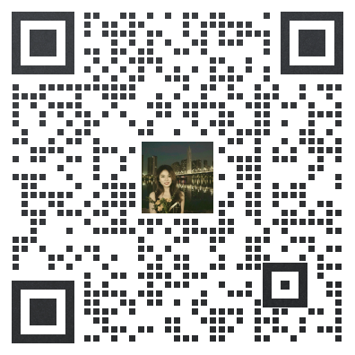
报名二维码 杨老师微信

